暖通负荷
设计建筑：选用采暖设备而非中央空调，原因如下。
1.北京的冬天十分干燥，而空调的制热方式是加热空气，使空气变得更加干燥，不利于提升人处于空间内的舒适度。
2.北方的气温比较低，空调是为制热而生的，在制冷方面它的优势非常大，而制热劣势也非常明显，如果说制冷空调是节能的，那么制热相对比较耗能。
3. 加热空气的制热方式，虽然让整个空气都变热，人会感到热的明显，但那不是空间温度，并且长时间处于空调房，人的抵抗力都会下降，身体也会出现一些不适的症状。
一层
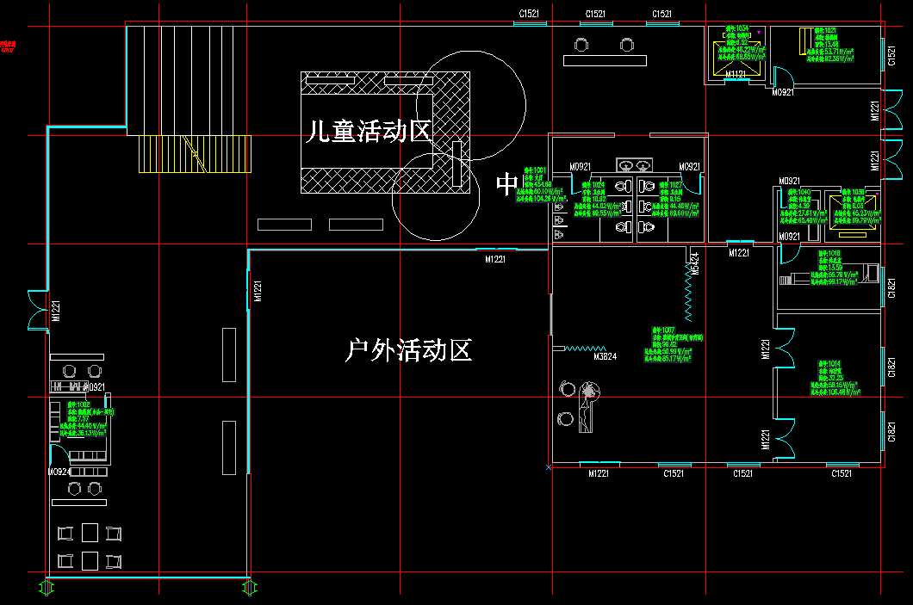
二层
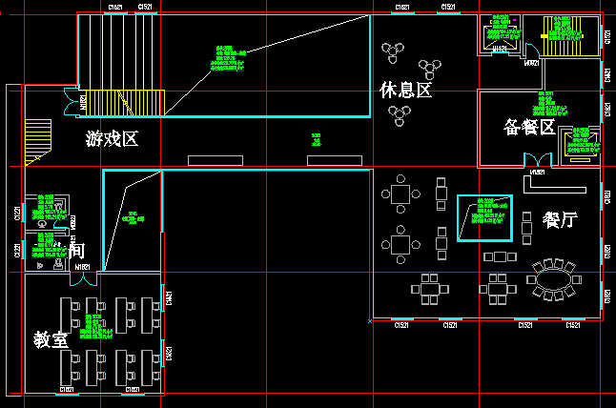
三层
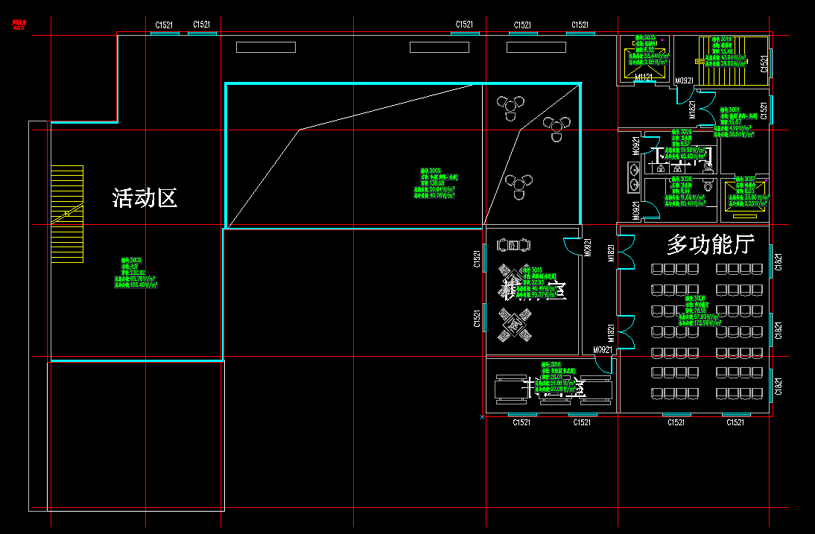
四层
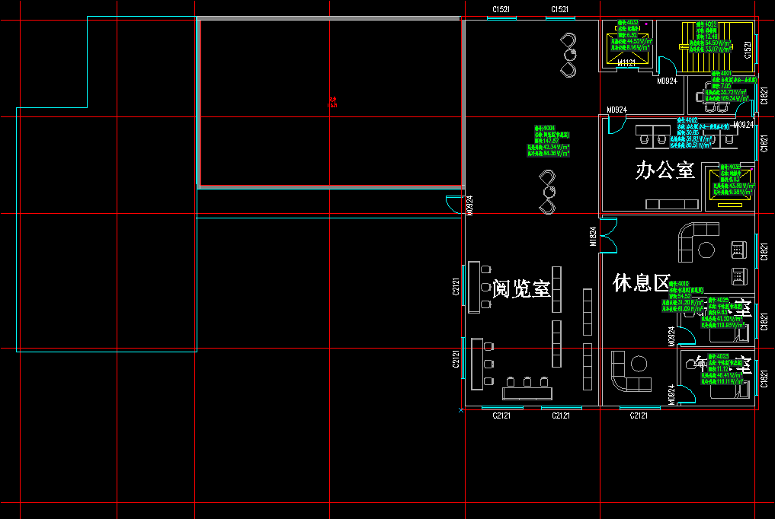
耗热耗冷量
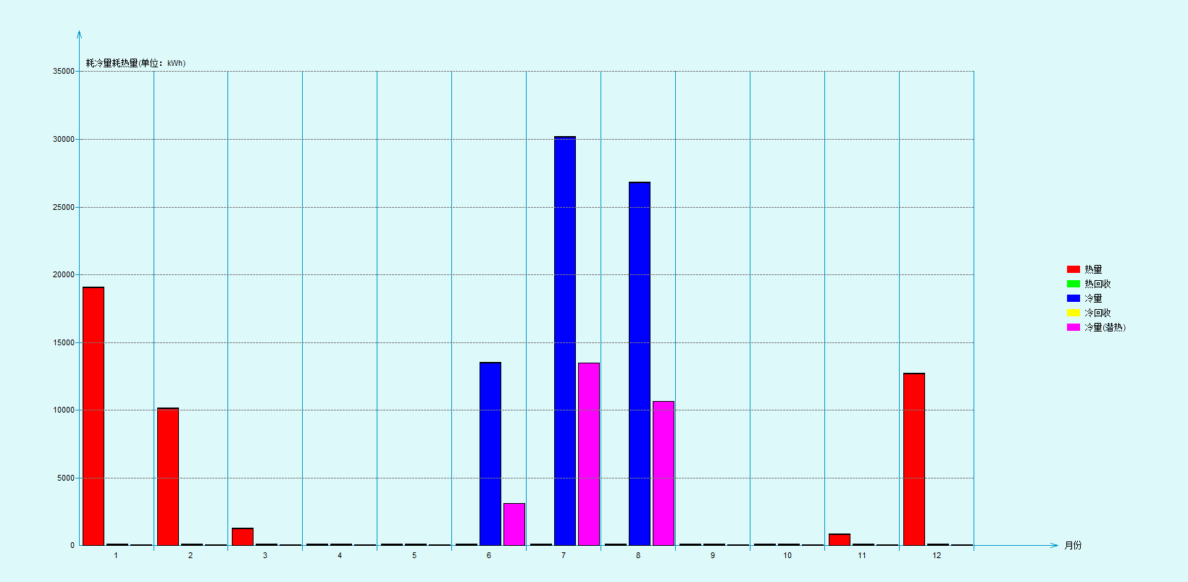
尖峰负荷
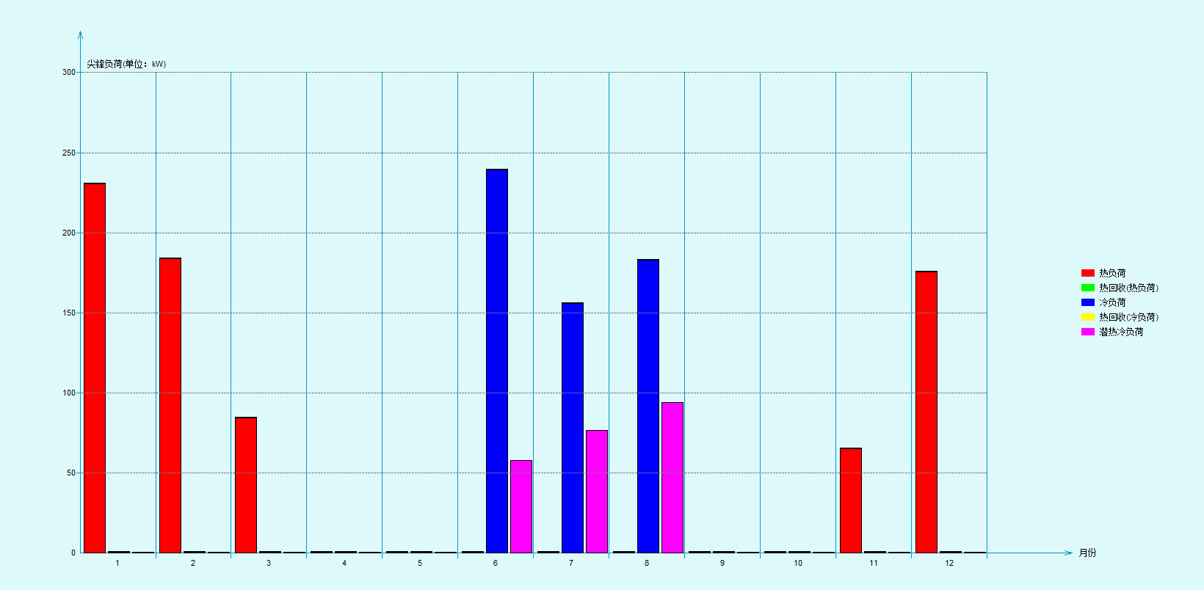
负荷统计
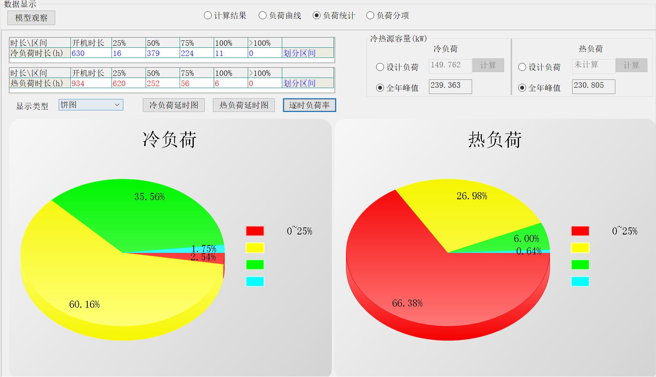
负荷分项
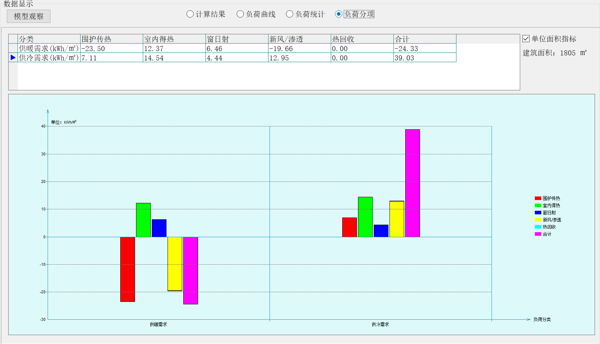
热负荷计算结果
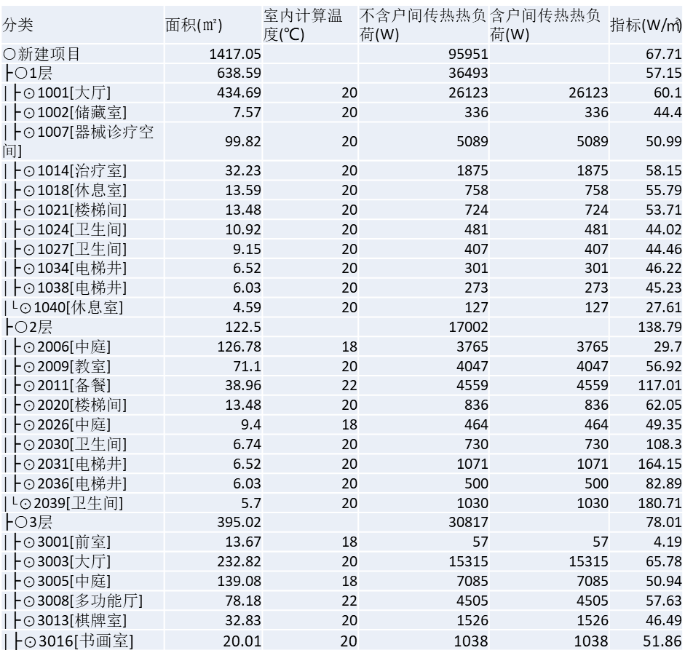
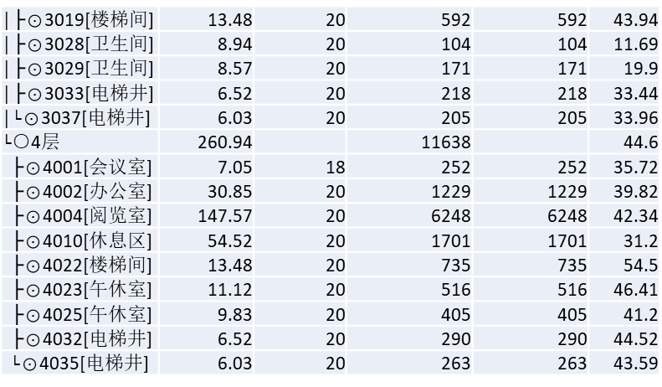
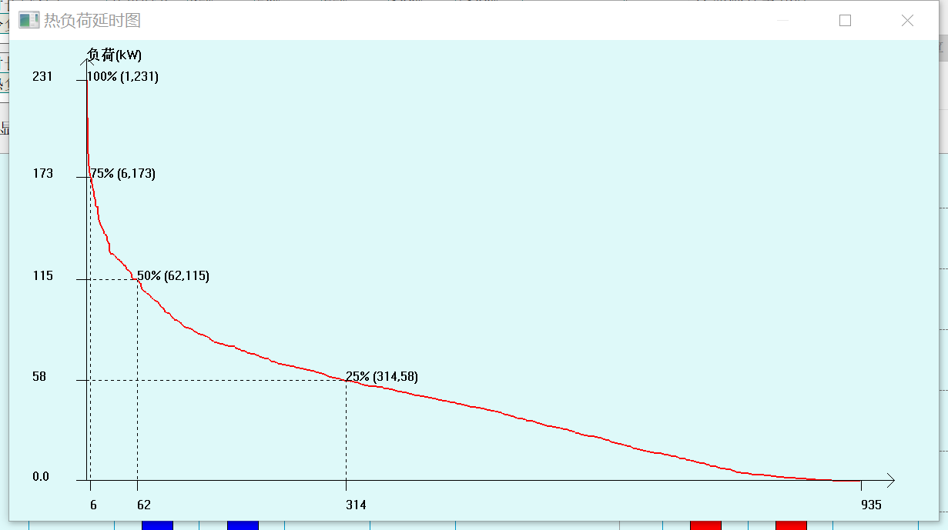
冷负荷计算结果
